o﷽﷽﷽﷽﷽﷽﷽﷽naliza



**MIT044IP – Especificação Funcional**

**Valentino – PDV – Estoque Negativo**

|  |  |
| --- | --- |
| Cliente: | **006056 – Valentino Brasil** |
| Data: | 03/07/2020 |
| Projeto: |  |

|  |  |
| --- | --- |
| **Responsáveis pelo Cliente** | |
| **GAR.................:** |  |
| **GS....................:** | **Carlos Eduardo Venancio** |
| **CP....................:** | **Neylor Abrão** |
| **GP....................:** | **-** |
| **EAR..................:** | **Raisa Regina Vieira** |
| **AE Fsw.............:** | **Matheus Abrão** |

|  |  |
| --- | --- |
| **Dados da Personalização** | |
| **Título..............:** | **PDV – Estoque Negativo** |
| **Sistema...........:** | **( X )Protheus ( )RM ( )Datasul ( )ECM ( )BI ( )Logix ( )uMov.me** |
| **Versão Sistema:** | **12.1.25** |
| **Banco Dados....:** | **SQL Server** |
| **Implementação:** | **À definir.** |
| **Qtde Empresas** | **6** |
| **Criticidade para Implementação (*):**  **Alto Impacto**  **Médio Impacto**  **Baixo Impacto** | |
| **(*) Alto Impacto: Não é possível implementar sem a modificação no software**  **Médio Impacto: É possível implementar com entrega das modificações após a implementação.**  **Baixo Impacto: É possível implementar sem a modificação no software** | |
| **Responsável** | **Thiago Pagano** |
| **E-mail** | thiago.pagano@valentino.com |

|  |  |  |  |
| --- | --- | --- | --- |
| **Histórico de Revisões** | | | |
| **Data** | **Versão** | **Descrição** | **Autor** |
| 03/07/2020 | 1.0 | Versão inicial. | Matheus Abrão |

|  |
| --- |
| **Escopo** |

O objetivo deste documento é descrever os requisitos funcionais da personalização ‘PDV – Estoque Negativo’.

|  |
| --- |
| **Premissas** |

* Ambiente TOTVS configurado
  + Todos os módulos envolvidos na personalização deverão estar devidamente configurados e parametrizados.
* Desenvolvimento em ADVPL.
* O envio de e-mail pelo Protheus PDV (instalado em cada máquina), deverá estar configurado e funcionando.
* Os usuários Superiores deverão estar corretamente cadastrados para cada usuário, através do módulo Configurador [SIGACFG] em Cadastros de Usuários

|  |
| --- |
| **Entregas** |

* Ponto de entrada [**StCallPay**] no fechamento da venda, antes do pagamento, para bloquear a venda se não houver saldo suficiente para o produto.
* Criação de parâmetro personalizado [**ZZ_PDVEMAI**] para informar os e-mails das pessoas que irão receber um e-mail informativo, informando a falta de estoque.
* Criação de parâmetro personalizado [**ZZ_PDVESTN**] para ativar ou desativar esta personalização.
* Criação de parâmetro personalizado [**ZZ_PDVLOCA**] para identificar quais armazéns serão considerados para consulta do saldo dos produtos.

|  |
| --- |
| **Não contemplado** |

* Não está contemplada no escopo do projeto qualquer informação que NÃO esteja implícita (subentendida) na documentação.

|  |
| --- |
| **Fluxo Operacional / Casos de Uso** |

NA.

|  |
| --- |
| **Requisitos** |

Pelo conceito padrão do Totvs PDV de venda rápida e offline, o mesmo não faz o bloqueio de vendas por falta de saldo em estoque.

Na Valentino está ocorrendo negativação de saldos em estoque de produtos durante as vendas em razão dos processos que às antecedem, tais como: Notas de entrada e de transferências entre filais que, por motivos internos, acabam não sendo registradas no momento correto.

Diante do cenário exposto, será desenvolvido uma personalização que no momento da venda, será realizada a consulta do estoque, e caso não tenha saldo suficiente, será exibido uma mensagem em tela ao usuário informando a falta de saldo do produto, bloqueando a venda.

Esta personalização será acionada ao acionar a opção Finalizar Venda, antes da tela de Pagamentos.

Exemplo da mensagem de saldo insuficiente:

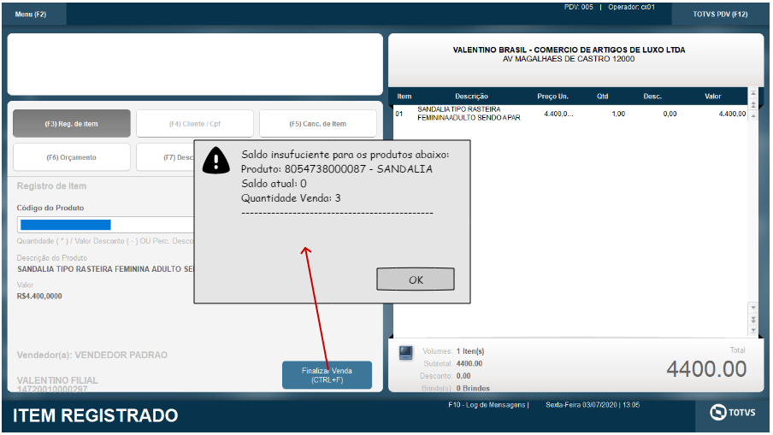

A consulta do saldo será realizada nos armazéns definidos no parâmetro **ZZ_PDVLOCA**. Se o conteúdo deste parâmetro estiver vazio, serão considerados todos os armazéns.

Após a exibição desta mensagem, a venda será bloqueada, não permitindo que o usuário avance para a tela de Pagamentos.

Será gravado um arquivo TXT na máquina do usuário (C:\TEMP) com os produtos com saldo insuficiente e também será enviado um e-mail informativo a todas as pessoas que estiverem cadastradas no parâmetro **ZZ_PDVEMAI.**

Logo em seguida, será aberto uma nova tela para liberação de superior, através do usuário e senha, conforme imagem exemplo abaixo:

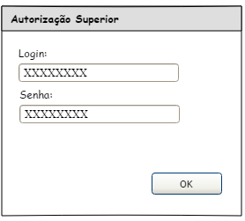

Caso seja autorizado, a venda será liberada, podendo o usuário seguir para a tela de pagamentos normalmente.

Será enviado outro e-mail as pessoas que estiverem cadastradas no parâmetro **ZZ_PDVEMAI,** indicando a liberação da venda e também será gerado outro log TXT na máquina do usuário (C:\TEMP).

A partir deste ponto não haverá mais nenhuma personalização.

OBS: Será criado o parâmetro [**ZZ_PDVESTN**] para permitir habilitar ou desabilitar esta personalização. O Conteúdo deste parâmetro deve ser:

* + - * ‘S’ para ativar a personalização, ou seja, será realizado a consulta do estoque dos produtos, e caso não tenha saldo suficiente a venda será bloqueada.
      * ‘N’ para desativar a personalização, ou seja, todas as vendas são liberadas.

**Implementação (Uso exclusivo desenvolvedor TOTVS):**

* + - * Está clausula de implementação é de uso interno da fábrica de software:
      * Criação de Parâmetros personalizados:

|  |  |  |  |
| --- | --- | --- | --- |
| **Nome** | **Tipo** | **Conteúdo** | **Descrição** |
| **ZZ_PDVEMAI** | C |  | E-mails para notificação de falta de estoque e liberação de venda sem estoque. Separar os e-mails por ponto e vírgula ‘;’. |
| **ZZ_PDVESTN** | C | [**S**](http://webservice.legislacaofacil.com.br/arquivo/alterarCodigo) | Indica se será habilitada a personalização de bloqueio de venda quando estoque de produtos insuficiente. Conteúdo deve ser S para ativar e N para Desabilitar. |
| **ZZ_PDVLOCA** | C |  | Armazéns a serem considerados na verificação do saldo do produto. Separar valores por ponto e vírgula ex: 01;02;05.  Para considerar todos, deixar este parâmetro em branco. |

* + - * Desenvolvimento de ponto de entrada [**StCallPay**] para validação da venda, indicando se permitirá continuar a venda ou não no PDV.

Desenvolvimento do ponto de entrada mencionado, onde deverá ser verificado todos os produtos da venda (aglutinar iguais) e através da API **‘RetailStockLevel’**, verificar se há saldo em estoque suficiente para atender a venda.

**API** **‘RetailStockLevel’:**

<https://tdn.totvs.com/display/public/PROT/DVARLOJ1-3845+DT+-+API+RetailStockLevel+-+Consulta+de+Saldo+em+Estoque>

**Chave para pesquisa (por produto):**

B2_FILIAL branchId Código da filial = xFilial(“SB2”)

B2_COD ItemInternalId Código do produto = Código do produto da venda (ParamIxb[3])

B2_LOCAL WarehouseInternalId InternalID do local/armazém de estoque =Parâmetro ZZ_PDVLOCA

Com o retorno da API, somar os saldos (CurrentStockAmount) de acordo com os armazéns no parâmetro ZZ_PDVLOCA e comparar com a quantidade vendida [PARAMIXB[3]]. Se o saldo for menor, bloquear a venda, enviando mensagem em tela ao usuário conforme exemplo abaixo:



Após a exibição da mensagem, deverá será gravado um arquivo TXT na máquina do usuário (C:\TEMP) com os produtos com saldo insuficiente.

Também deverá ser enviado um e-mail informativo a todas as pessoas que estiverem cadastradas no parâmetro **ZZ_PDVEMAI.**

Logo em seguida, será aberto uma nova tela para liberação de superior, através do usuário e senha, conforme imagem exemplo abaixo:



Nesta tela, somente será permitido liberação da venda se o usuário e senha digitados esteja cadastrado como superior ao usuário logado (Cadastro de Usuários).

Caso seja autorizado, a venda será liberada retornando TRUE para o ponto de entrada, podendo o usuário seguir para a tela de pagamentos normalmente.

Deverá ser enviado outro e-mail as pessoas que estiverem cadastradas no parâmetro **ZZ_PDVEMAI,** indicando a liberação da venda e também deverá ser gerado outro log TXT na máquina do usuário (C:\TEMP).

No e-mail deverá constar as informações de quem realizou a liberação e quais produtos.

**OBS**: Criar o parâmetro [**ZZ_PDVESTN**] para permitir habilitar ou desabilitar esta personalização. O Conteúdo deste parâmetro deve ser:

* + - * ‘S’ para ativar a personalização, ou seja, será realizado a consulta do estoque dos produtos, e caso não tenha saldo suficiente a venda será bloqueada.
      * ‘N’ para desativar a personalização, ou seja, todas as vendas são liberadas.

|  |
| --- |
| **Alterações no Escopo** |

* A personalização se compromete a fazer apenas o que está descrito neste documento;
* Qualquer solicitação de alteração que não conste no mesmo deverá ser analisada pela equipe Fábrica de Software;
* Conforme o resultado da análise a alteração poderá ser alvo de uma nova proposta e documentação para alteração do escopo.

|  |
| --- |
| **Outras Informações** |

* Serão reconhecidos como problemas de funcionalidade aqueles que contrariam as informações descritas neste documento;
* Serão reconhecidas como inconformidade das funcionalidades com o escopo explicitado neste documento, aquelas que contrariam a determinação das funcionalidades documentados nesta especificação.

|  |  |  |  |
| --- | --- | --- | --- |
| **Aprovação** | | | |
| **Aprovadores** | **Data** | **Assinatura** |
| **THIAGO PAGANO**  VALENTINO |  |  |
| **WESLEY LOPES**  VALENTINO |  |  |
| **NEYLOR ABRÃO SILVA**  TOTVS IP |  |  |
| **DIEGO DUARTE**  TOTVS IP |  |  |
| **MATHEUS ABRÃO**  TOTVS IP |  |  |

* Favor rubricar todas as páginas deste documento.